Министерство общего и профессионального образования Свердловской области

Государственное автономное профессиональное образовательное учреждение Свердловской области

«Сергинский многопрофильный техникум»

Тематическое направление

*«Я – исследователь»*

Исследовательская работа

**«Нижние Серги в годы Великой Отечественной войны»**

Автор:

Титова Евгения Константиновна

студентка 3 курса

профессии

«Социальный работник»

Руководитель:

Терентюк Елена Анатольевна

преподаватель

иностранного языка ВКК

2024 год

# Содержание

Содержание 2

Введение. 3

Основная часть. 5

1.1 Дети Нижних Серёг в годы войны. 5

1.2 Помощь фронту во время Великой Отечественной войны 6

1.3 Наши герои 7

Практическая часть 10

2.1 «Пишите, Мария, чаще» 10

2.2 Что же представляют собой фронтовые письма? 12

Заключение 15

список использованных источников 16

# **Введение**.

Великая Отечественная война́ 1941–1945 года, освободительная война народов СССР против нацистской Германии и её союзников. Эта война создала смертельную угрозу всему нашему народу и каждому человеку в отдельности.

**Актуальность моей работы** заключается в том, что в истории о Великой Отечественной войне не всегда отражается жизнь простых людей, которые внесли огромный вклад в великую победу над фашизмом. Для кого-то воспоминания о Великой Отечественной войне — это гордость подвига. Для кого-то — боль потери. Для одних война измерялась линиями фронтов и армий, прочерченными на картах. Для других — словами и строчками во фронтовых письмах. Жители нашего города во время войны не только отправлялись защищать нашу Родину, но и становились крепким тылом для фронта. Всё уходит в прошлое, поэтому нашему поколению необходимо как можно больше узнать о событиях той войны, чтобы сведения эти сохранились и для потомков.

**Цель моего проекта**: знакомство с жизнью города Нижние Серги в период Великой Отечественной войны и исследование фронтовых писем семьи Понамаревых.

**Для достижения цели были поставлены следующие задачи:**

* изучить литературу о военных годах города Нижние Серги;
* проанализировать, как население Нижних Серег помогало фронту;
* изучить героическое прошлое жителей Нижних Серег;
* узнать о детях г. Нижние Серги в годы войны
* выявить специфику отражения фронтовой жизни в письмах;
* с целью патриотического воспитания определить значение данной исследовательской работы для моих одноклассников.
* провести анкетирование с целью проверить знания учащихся о действиях жителей Нижних Серег в период ВОВ.

В своей работе я использовала такие **методы:**

1. Поисковый
2. Исследовательский

**Объектом исследования** является комплекс источников, а также фронтовых писем посвященных труженикам тыла города Нижние Серги во время Великой Отечественной войны

**Предмет исследования:** изучение литературы и исторических материалов о военных годах жителей города Нижние Серги;

**Гипотеза**: я предполагаю и верю, что благодаря моим исследованиям, память о Великой Отечественной войне будет сохранена, если каждый житель нашего города будет знать и помнить о героизме Нижнесергинцев во время Великой Отечественной войне и передавать это по наследству. Я считаю, что необходимо среди молодежи пропагандировать уважение к истории своей страны, к делам и традициям старшего поколения, формировать чувства долга и ответственности.

**Проблема:** расширить и углубить знания о роли тружеников тыла в городе Нижние Серги в ходе Великой Отечественной войны и исследовать фронтовые письма для семьи Пономаревых и Михаила Далматова.

**Ожидаемые результаты:**

 - фронтовые письма – документ военной эпохи, являются источниками различной информации.

# **Основная часть.**

## **Дети Нижних Серёг в годы войны.**

Сотни тысяч мальчишек и девчонок в годы Великой Отечественной шли в военкоматы, прибавляли себе год-два и уходили защищать Родину, многие погибали за нее. В частях и подразделениях на фронте вместе с бойцами и командирами нередко воевали подростки 13-15 лет. Во время войны в рядах Красной армии служило более 3500 фронтовиков младше 16 лет. Их называли «сынами полка», хотя были среди них и девочки.

В годы войны управление образования Нижних Серег очень внимательно следило за посещаемостью в школах. Много было многодетных семей, а с одеждой и обовью становилось все сложнее. Представим себе семью, в которой четыре школьника и на них только две пары валенок. Кто-то успеет сходить в школу, а кто-то нет. Несколько пропусков, и в такую семью приходят представители от образования. Узнают о сложной ситуации в семье и в качестве помощи предлагают старшим детям пойти в ФЗО (школа фабрично-заводского обучения). Почему это для семьи было часто действительно спасительным решением? ФЗО имело свое общежитие, учащиеся были обеспечены трехразовым питанием, им по возможности выдавали одежду и обувь. Были случаи, что сергинские подростки сами просили зачислить их в ФЗО. По такой же схеме попадали в ФЗО подростки из сел Нижнесергинского района.

Труд на заводе был мало механизирован. Тяжело было и взрослым, а несформировавшемуся детскому организму тем более. Руководство это учитывало. Вот как вспоминали: «Сидим на занятии в училище, заходит мастер с завода и, обращаясь к преподавателю, говорит: «У меня Иванов на фронт ушел, давай на его место двух, а лучше трех твоих орлов». Подростков уже знали в цехах, так как большое значение во время обучения уделяли практике. И своим практически бесценным опытом с ними делились суперпрофессионалы.

Хлеб по рабочей карточке 600-800 г получали, отстояв несколько часов в очереди. В магазине маленькое помещение, очередь растянулась на десятки метров на улице. Когда и сколько подвезут хлеба-неизвестно. Если сегодня не выкупили, очередь нужно было караулить всю ночь. И это тоже была ребячья забота.

Сергею Абрамову в период войны было уже четырнадцать лет. И он принимает серьезное решение. Самостоятельно, в тайне от родителей, уходит из школы и поступает в нижнесергинское ФЗО на отделение мартеновского производства. Зоя Корсакова, будущая жена Сергея, окончив семь классов, еще перед войной начала работать. Было это пошивочное ателье, куда она пришла со своей швейной машинкой. Началась война, и мама решила, что дочери нужна более серьезная специальность. Зоя пошла в ФЗО Верхние Серги.

Вот на ком держался фронт. Это они варили пулевую и гильзовую сталь, это они после двенадцатичасовой смены шли на субботники, потому что нужно было помогать и в строительстве третьей мартеновской печи, и в погрузке нашего металла для отправки на оборонные заводы. И это все, несмотря на то что усталость и голод валят с ног. Но все понимали, что фронт ждет их помощи, что фронт на них надеется. А это воспитание духа. Так орлята и становись орлами.

## **Помощь фронту во время Великой Отечественной войны**

В годы Великой. Отечественной войны огромный размах приняло патриотическое движение в помощь фронту. Его основными формами были создание различных фондов, сбор средств на строительство танковых колонн и боевых кораблей.

Во времена Великой Отечественной войны сергинские заводы работали на полную мощность, постоянно увеличивая объем продукции. Только один Нижнесергинский завод в победном 1945 году дал стране почти 75 тысяч тонн стали, что в два раза превысило довоенный уровень. Освоено было и новое производство фосфора, необходимого для танковых зажигательных снарядов, а также ферро фосфора, который шел на производство автоматной стали.

Труд металлургов за этот период был высоко оценен правительством СССР: 137 заводчан были удостоены высшей награды страны – ордена Ленина, сотни тружеников были награждены другими орденами и медалями.

В городах, далёких от мест ведения сражений, дислоцировались госпитали во время Великой Отечественной войны. Список их огромен, они охватывали всё пространство от севера до юга, Сибирь и далее на восток.

С первых недель войны санаторий был преобразован в госпиталь. Вся огромная работа по его оборудованию была проведена сотрудниками Нижнесергинского металлургического завода. Опрятный и ухоженный госпиталь встретил своих первых пациентов. Привозили не только легкораненых бойцов, но и тех, кто был не в состоянии ходить сам. Но мастерство врачей, целительная минеральная вода Сергинского источника, забота сергиян ставили людей на ноги. А среди тех, кто проявлял заботу, поднимал дух раненных, были ученики и учителя школы №6. Школьники постоянно навещали раненных, писали за тяжело раненных письма их родным, ставили для них концерты. Совместно с рабочими завода провели несколько субботников, а на заработанные деньги купили инструменты для духового оркестра и подарили их госпиталю. Так же из Нижних Серег шла конкретная помощь от семей. Вместе с бабушками вязали девочки варежки и носки. Писали воинам письма, шили кисеты для табака. И шли посылки на фронт незнакомым воинам с Нижнесергинскими подарками и стихами от уральских подростков. В любой деревне Нижнесергинского района было какое-то предприятие, которое работало на войну. В 1942-1943 годах около 85% выпускалась продукция военного назначения, гражданского почти не делали. Если в населенном пункте не было завода – точили древки для саперных лопат, ложки для автоматов, на пуговичных фабриках наладили производство патронов.

Благодаря героизму Нижнесергинцев и всех жителей Урала, создавшим крепкий тыл фронту, победа нашей страны вошла в историю всего мира.

## **Наши герои**

Сейчас в Свердловской области проживает около 44 тысяч ветеранов Великой Отечественной войны. С 1941 по 1945 годы 376 тысяч свердловчан ушли на фронт. Из них каждый третий погиб — кто-то на поле боя, кто-то в госпиталях, кого-то замучили фашисты. Героями Советского Союза стали 215 человек. Увы, в живых уже никого не осталось.

Один из них был Екенин Николай Александрович. Родился он в 1924 году в Нижних Сергах. В 1942, был призван в армию. Воевал геройски. Награжден медалью «За трудовую доблесть», Благодарностями Верховного Главнокомандующего, Орден Отечественной войны I степени. Несколько раз переходил из передовой бригады в отстающие. Кавалер орденов «Знак Почета» и Ленина. Николай был почетным гражданином нашего города. Он оставил добрую память о себе на заводе и в городе. Сейчас его дело Н. А. Екенина продолжает его сын, Александр Николаевич, работающий в НСМЗ.

Федотов Андрей Андреевич родился 16 октября 1914 года в посёлке Нижние Серги Пермской губернии, ныне город Свердловской области. Окончил 10 классов, Свердловский строительный техникум в 1935 году. Работал на Нижнесергинском металлургическом заводе. С 1935 года в рядах Красной Армии. В 1938 году окончил по первому разряду Оренбургское военное авиационное училище лётчиков. Участник Советско - Финляндской войны 1939 - 1940 годов, выполнил несколько десятков боевых вылетов. За героизм, проявленный в боях с белофиннами, награждён орденом Красного Знамени. С первых дней Великой Отечественной войны старший лейтенант А. А. Федотов в действующей армии. По сентябрь 1941 года воевал в составе 49-го Краснознамённого ИАП. Затем воевал в 169-м ИАП, был командиром эскадрильи, штурманом, командиром авиационного полка. Сражался на Западном, Волховском, Северо - Западном, Калининском, Брянском, 1-м Прибалтийском фронтах. 1 мая 1943 года за мужество и воинскую доблесть, проявленные в боях с врагами, удостоен звания Героя Советского Союза.

15 декабря 1943 года погиб при выполнении боевого задания. К тому времени выполнил более 200 боевых вылетов, сбил 22 вражеских самолёта.

Награждён орденами: Ленина (дважды), Красного Знамени, Александра Невского, Отечественной войны 1-й степени, Красной Звезды; медалями. Приказом Министра обороны СССР от 18 июня 1968 года Герой Советского Союза Гвардии подполковник Федотов Андрей Андреевич зачислен навечно в списки 1-й авиационной эскадрильи своей части. В городе Нижние Серги установлены мемориальные доски на доме, где жил, и на здании школы, где учился Герой. Его именем названа улица.

Герой-подводник Александр Васильевич Злоказов родился он в 1917 году. Отец его умер в 1917 году, а вскоре, когда Саше шел третий год, скончалась мать. Его детские и юношеские годы прошли в городе Нижние Серги. Будущий подводник воспитывался в детском доме, а в последние годы перед призывом на военную службу участвовал в строительстве Комсомольска-на-Амуре. В годы Великой Отечественной войны Злоказов, мужественно сражаясь против фашистских захватчиков, выпустил по врагу более сорока торпед. При его непосредственном участии было потоплено 15 гитлеровских кораблей. В феврале-марте 1942 года Злоказов участвовал в легендарном походе подводной лодки «Щ-402», когда ее экипаж потопил три вражеских корабля, показав мужество, героизм, самообладание и находчивость в наиболее драматические моменты плавания. Родина высоко оценила боевые заслуги Александра Злоказова — за мужество, отвагу и героизм, проявленные в борьбе с фашистскими захватчиками, он был награжден орденами Красного Знамени, Отечественной войны I степени, Красной Звезды, медалью «За отвагу», знаком «Отличный подводник».

# **Практическая часть**

## **«Пишите, Мария, чаще»**

Фронтовые письма – документ военной эпохи, являются источниками информации о воинских частях, по которым можно найти место гибели бойца;

Исследования фронтовых писем пополняют краеведческий материал нашего города сведениями о воинах, защищавших нашу Родину

Поэтому собрав информацию о героях и тружениках города Нижние Серги, я исследовала письма с фронта для семьи Пономаревых и фронтовые письма Михаила Далматова.

Марии Аркадьевне Пономаревой в далёком 1941 году было 20 лет, она уже была учительницей и учила грамоте детей войны. И местных, и эвакуированных. Как и все женщины той поры, ходила на лесозаготовки, помогала госпиталю, палаты которого разместили на курорте.

Родной дом Пономарёвых находился на улице Пушкина, как раз по соседству со зданием, где ныне располагается УПК. А в то время это была школа. В октябре 1941 года в городе была расквартированы военные. Нижние Серги в тот период стали пересылочным пунктом. И в здании школы появились военные моряки. Сегодня трудно предположить, почему они выбрали именно их дом, чем он им приглянулся. А уезжая на фронт, все обещали писать….

Вечером 4 ноября в дом Пономаревых постучали, отец Марии впустил в дом моряка. Цель его визита была узнать про швейную машинку. После долгого разговора о службе, о флоте, нашлась машинка. Оказывается, моряки расшивали себе штаны «клеши». Чем шире, тем шикарнее. За моряком потянулась и вся команда. А потом они все стояли в почетном строю на митинге 7 ноября в честь 24 годовщины Октября. Уезжая после праздника на фронт, они всей гурьбой ввалились в дом Пономаревых проститься. На прощание многие оставили на память свои фото и договорились писать письма…. Но писем Пономаревы не дождались. Они попали под Сталинград и скорее всего погибли.

Моряков сменили москвичи, потом солдаты, вернувшиеся из госпиталей. Молва о гостеприимных хозяевах передавалась от одной команды расквартированных к приезжавшим вновь. И полетели с фронта письма с одним адресом г. Нижние Серги, ул. Пушкина, 12, Пономаревой Марии. О чем писали солдаты? Да обо всем. Как жили, как служили, как с нетерпением ждали писем, рассуждали о жизни и о судьбе. С Пономаревыми делились тем, чем не могли потревожить родителей. Мария Аркадьевна считала своим долгом отвечать на письма. Сердцем чувствуя, письма помогают бойцам выживать. Мария не только писала письма, но и помогала восстанавливать боевым друзьям утерянные связи, находить адреса, и бойцы, как могли и умели благодарили ее за это: «Марусенька! Большое спасибо за то, что вы сообщили адрес моего любимого друга. Я написал ему письмо…»

Так что всю войну для своих фронтовых знакомых молоденькая учительница из Нижних Серег была и сестрой, и подругой, и надежным товарищем, и адресным бюро, а порой и самым родным человек.

Как сложилась жизнь у солдат? Мария Аркадьевна не знает. С победой ее поздравили двое: Аркадий Хазов и Гоша Татарский. Аркадий прислал короткое письмо с фотографией, а Гоша – письмо из Курляндии, в котором писал, что уже две недели наслаждается воздухом победы.

Спустя много лет все письма и фото бережно хранятся. Пожелтели, потрепались, но целы. Написанные карандашом уже трудно читаются, синие чернила тоже выцветают, а вот написанные фиолетовыми чернилами сохранились лучше всего. **(Приложение №1)**

Нельзя не упомянуть о Нижнесергинском металлургическом заводе. Рабочие разгружали вагон с шихтой, подкрановый Иван Куклинов уже заполнил очередную мульду и вдруг заметил среди кусков металла видавшую виды солдатскую куску. На ней еще сохранилась кое-где краска, а вмятина и глубокие царапины говорили о долгом ее путешествии в куче металлолома, которое, может быть, началось с самой войны. Иван шутливо обратился к своему дружку и напарнику Геннадию Родионову: «Смотри, солдат, не твоя ли голова»? Напарник отвернул обрывок подкладки внутри каски и заметил надпись «М.А. Далматов». Находка пошла по рукам. Сослуживец Михаила сразу опознал каску: «Мы делали эти подписи на касках вместе с Михаилом одним химическим карандашом. Выдали их нам новенькие. Видим, бывалые солдаты, кто уже воевал на фронте, подписывают свои. Мы тоже взяли с Михаилом и подписали. А оно, видишь, как все обернулось. Коллектив принял решение после смены отнести каску вдове солдата Александре Васильевне. И она сохранила ее по сегодняшний день.

Вдова вместе с сыном Николаем рассказали подробнее про Михаила и ребята узнали, что Далматов награжден орденом Красной Звезды и медалью «За отвагу». Николай прочитал письмо Михаила с фронта:

«Прошло времени чуть ли не три года моей службы, и все на передовой. Я очень беспокоюсь о детях, и меня всегда волнует, что я их плохо воспитал. Ну, теперь дело подходит к концу. – Николай читал тихо. Он даже не читал, а как-то осторожно произносил знакомые ему наизусть слова отца, стараясь открыть в них какой-то новый смысл. – А вы, Коля и Ваня, тоже себя берегите…» - Николай пояснил: - Ваня – мой брат, мы с ним близнецы, а когда получили извещение об отце, он вскоре заболел и умер. – «Воду холодную не пейте, мать слушайтесь…Пока на этом заканчиваю. Переходим на прорыв сильно укрепленной немецкой обороны. Освобожусь, еще пришлю письмо…»

В наше время каска и фронтовые письма хранятся в нашем нижнесергинском музее. **(Приложение №2)**

## **2.2 Что же представляют собой фронтовые письма?**

Письма складывались простым треугольником, что не требовало конвертов. Конверт- треугольник — обычно тетрадный лист бумаги, сначала загнутый справа налево, потом слева направо. Оставшаяся полоса бумаги вставлялась внутрь треугольника. Готовое к отправке письмо не заклеивалось — его всё равно должна была прочитать военная цензура; почтовая марка была не нужна, адрес писался на наружной стороне листа. На конверте или треугольнике обязательно ставился штамп полевой почты.

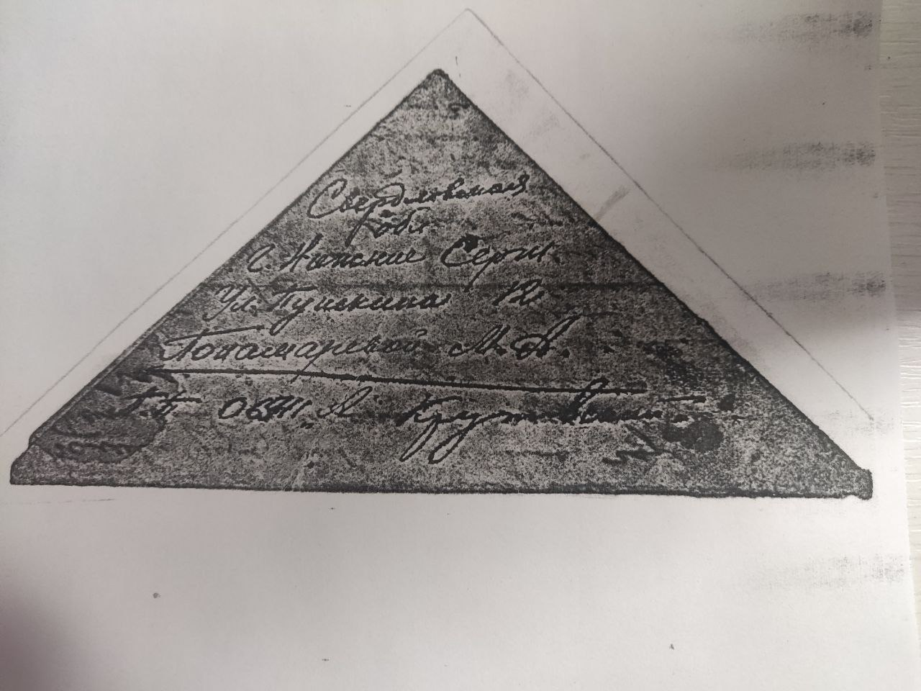

**Как сложить письмо-треугольник**

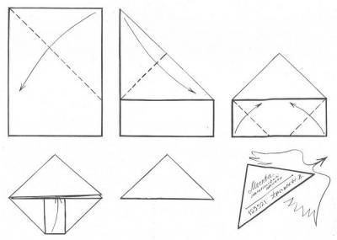

**2.3** **Результаты опроса учеников моего класса по теме проекта**

Был проведён опрос учеников моего класса. Участие приняли 19 человек.

На 1 вопрос знаете ли вы, как жили ваши родственники во время Великой Отечественной войне в нашем городе?

«Да» ответили 5 человек, «нет» – 14.

На 2 вопрос есть ли у Вас дома фронтовые письма?

«Да» ответили 4 человека, «нет» - 15 человек

На 3 вопрос знаете ли Вы, почему фронтовые письма имели форму треугольника?

«Да» ответили 7 человек, «нет» ответили 12 человек.

По результатам опроса мы сделали вывод, что большинство учеников нашего класса не знают о жизни своих родственников в нашем городе во время Великой Отечественной войны. А вот у 4 учеников хранятся дома фронтовые письма, и это подтверждает нашу теорию, о том, что фронтовые письма простираются далеко во времени и живут в семьях. Хотелось бы, чтобы мои одноклассники знали, почему фронтовые письма имеют форму треугольника, так как за каждым фронтовым треугольником стоит человек и его судьба. Поэтому в своем проекте, я решила показать и рассказать о фронтовых треугольниках. Мы все должны знать, что письма остались как связующая нить между поколением военных лет и нами, живущими уже в другом тысячелетии. (Приложение №3)

# **Заключение**

Исследуя данную тему, cделала вывод, что последствия войны простираются далеко во времени, они живут в семьях и их преданиях, в памяти наших отцов, матерей, они переходят к детям и внукам, они в их воспоминаниях.

Прочитала фронтовые письма, и, хотя письма адресованы не мне, мне кажется, что написаны они в будущее, то есть мне и моим друзьям. Они обращены к моему поколению, к каждому из нас с призывом: «Берегите Родину, она у вас одна и навсегда!» Письма наших солдат – это страница нашей истории...

За каждой строчкой фронтового треугольника стоит человек. Но прошло время, и они стали архивными документами, по которым мы можем читать страницы нашей истории.

Не будет преувеличением сказать, что фронтовые письма имеют бесспорное право встать в один ряд с трудами военных историков, воспоминаниями маршалов и генералов. Эти бесценные человеческие документы оживляют суровую правду о войне. Письма с фронтов Великой Отечественной войны – документы огромной силы. В пропахших порохом строках дыхание войны, грубость суровых окопных будней, нежность солдатского сердца, вера в Победу…

Во многих российских семьях хранятся фронтовые письма, фотографии и боевые награды. У каждой семьи особенная история.

**Практическая значимость** моей работы заключается в том, что тема эта неисчерпаема и материалы могут быть использованы в исследовательской работе для дальнейшего изучения истории Великой Отечественной войны. А материалы могут быть основой музейных экспозиций, использоваться в процессе подготовки и проведения мероприятий военно-патриотической тематики.

# **список использованных источников**

1. Федосеева Л.Ф. Учреждение «Демидов-центр» - Память Сердца о пережитом и не забытом детьми войны, 2020 год.
2. Статья «Письма с фронта помогали выжить» газеты «Спутник» от 7 мая 2011 года.
3. Письма семьи Понамаревых
4. История Нижнесергинского района: документы и факты: очерки. – Екатеринбург: КВАДРАТ,2007. – 176 стр., ил. – Книга содержит материалы разных авторов, созданные в разное время, посвящённые истории Нижнесергинского района с древности до наших дней.

Интернет источники:

1. <https://moluch.ru/>

<https://krym.aif.ru/society/details/listki_s_dyhaniem_voyny_o_chyom_rasskazyvayut_frontovye_pisma>

Приложение 1

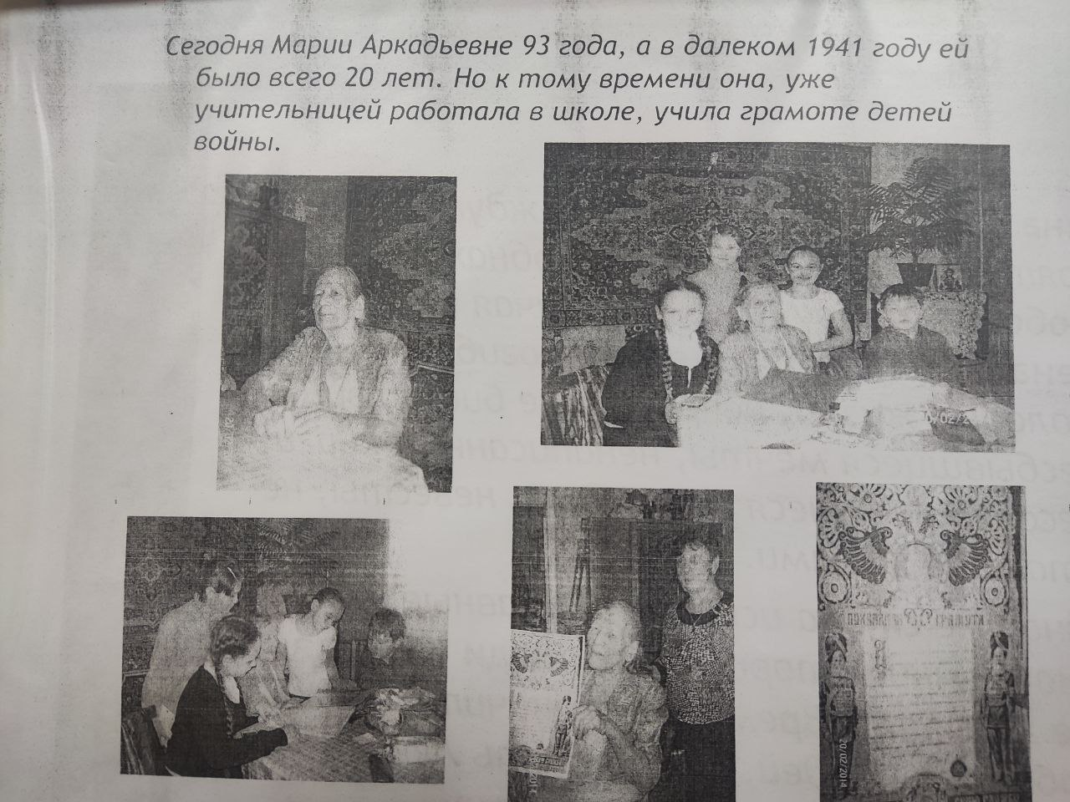

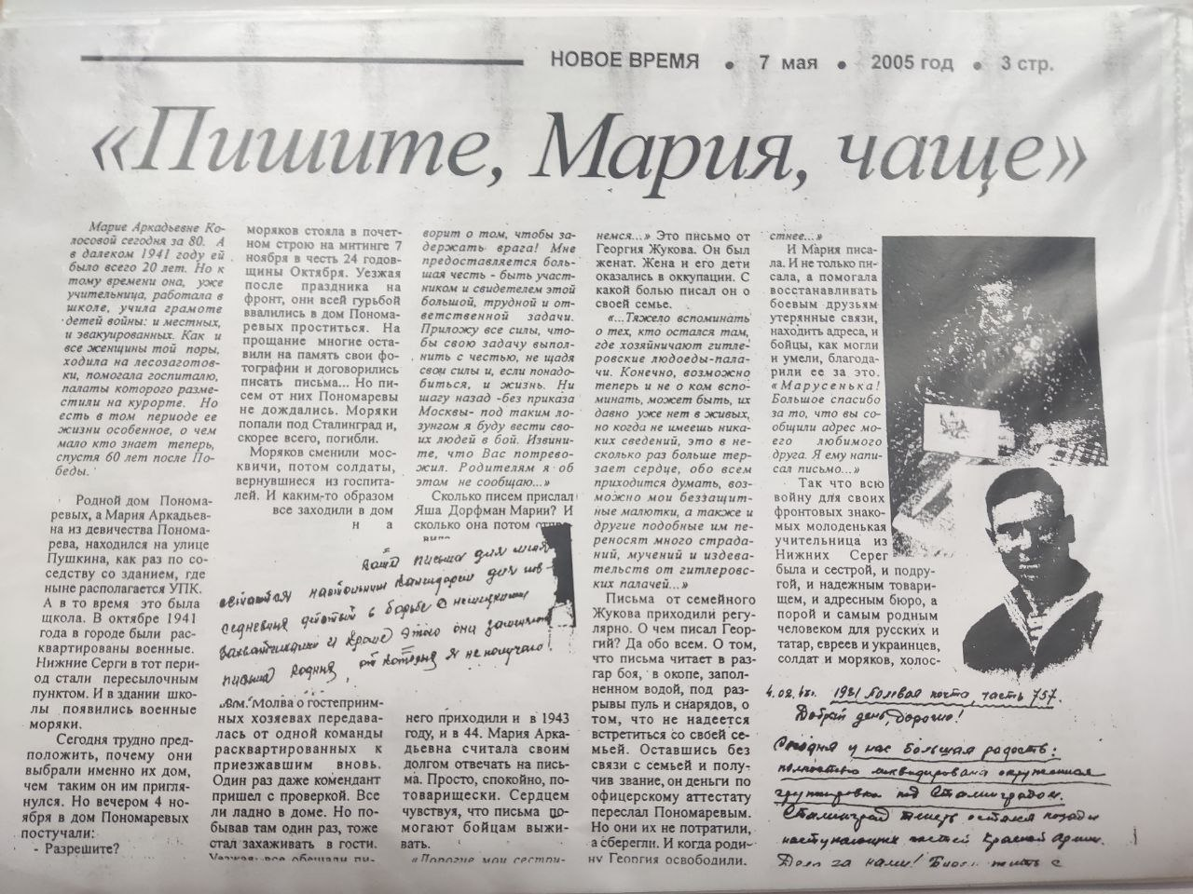

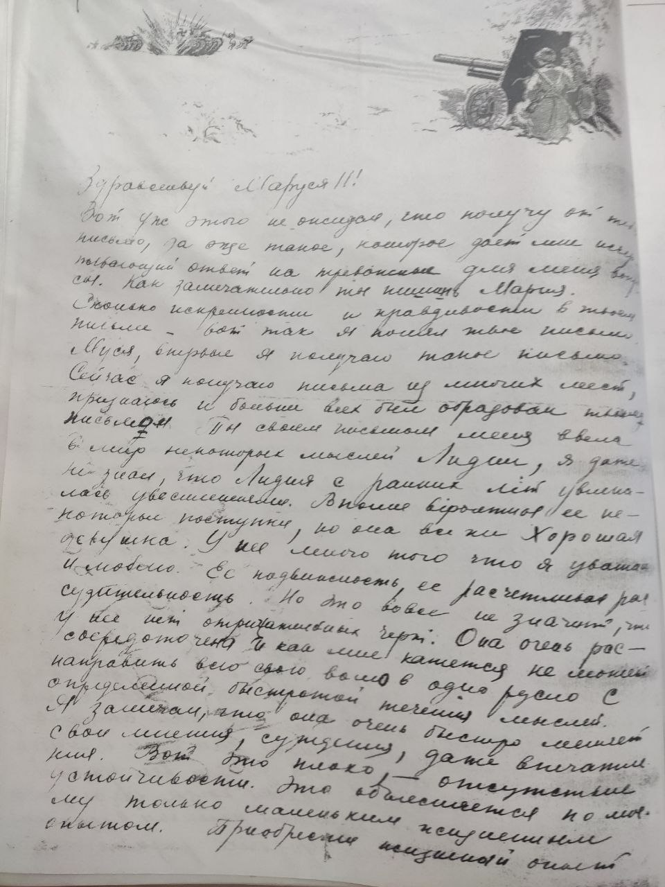

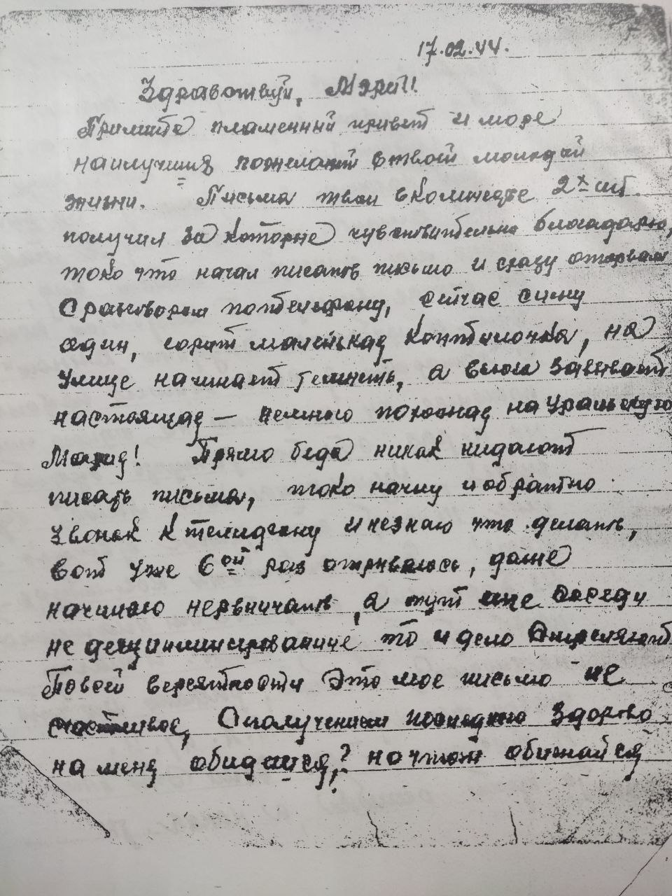

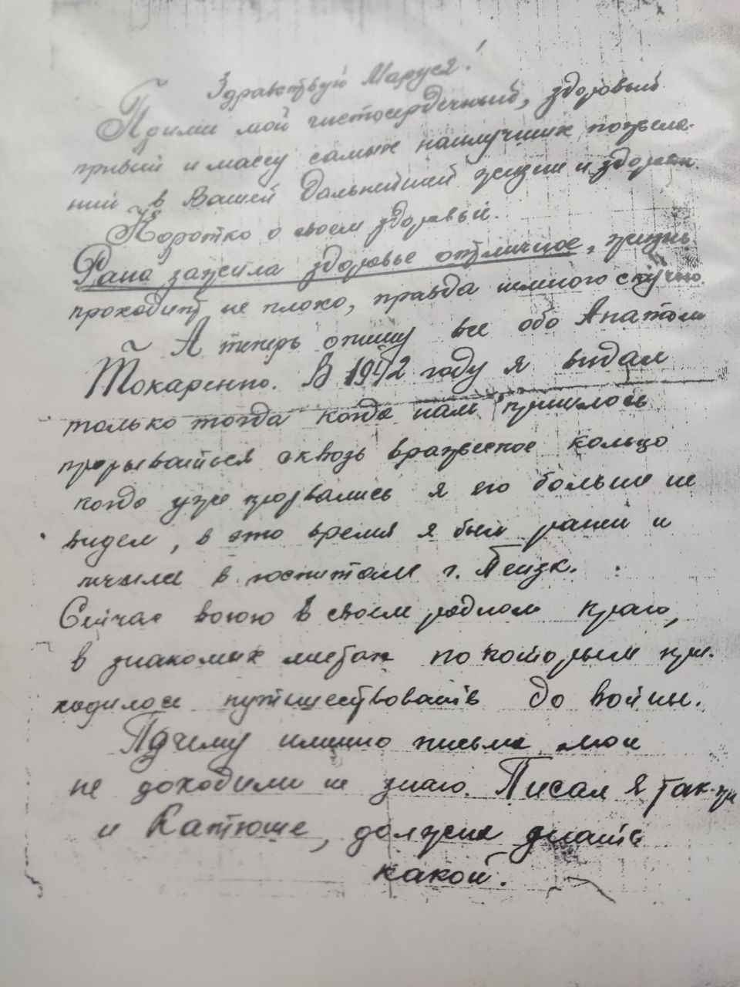

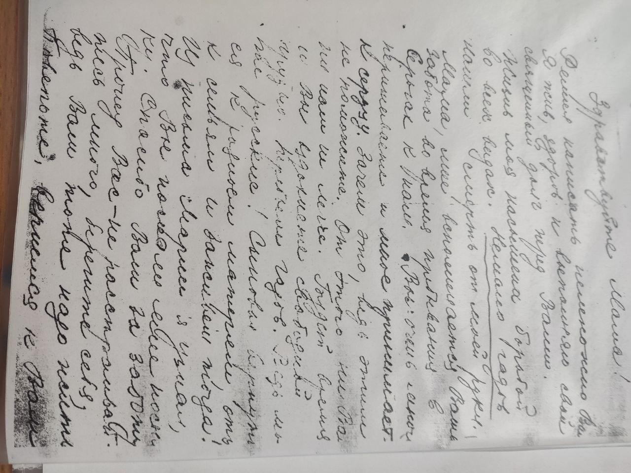

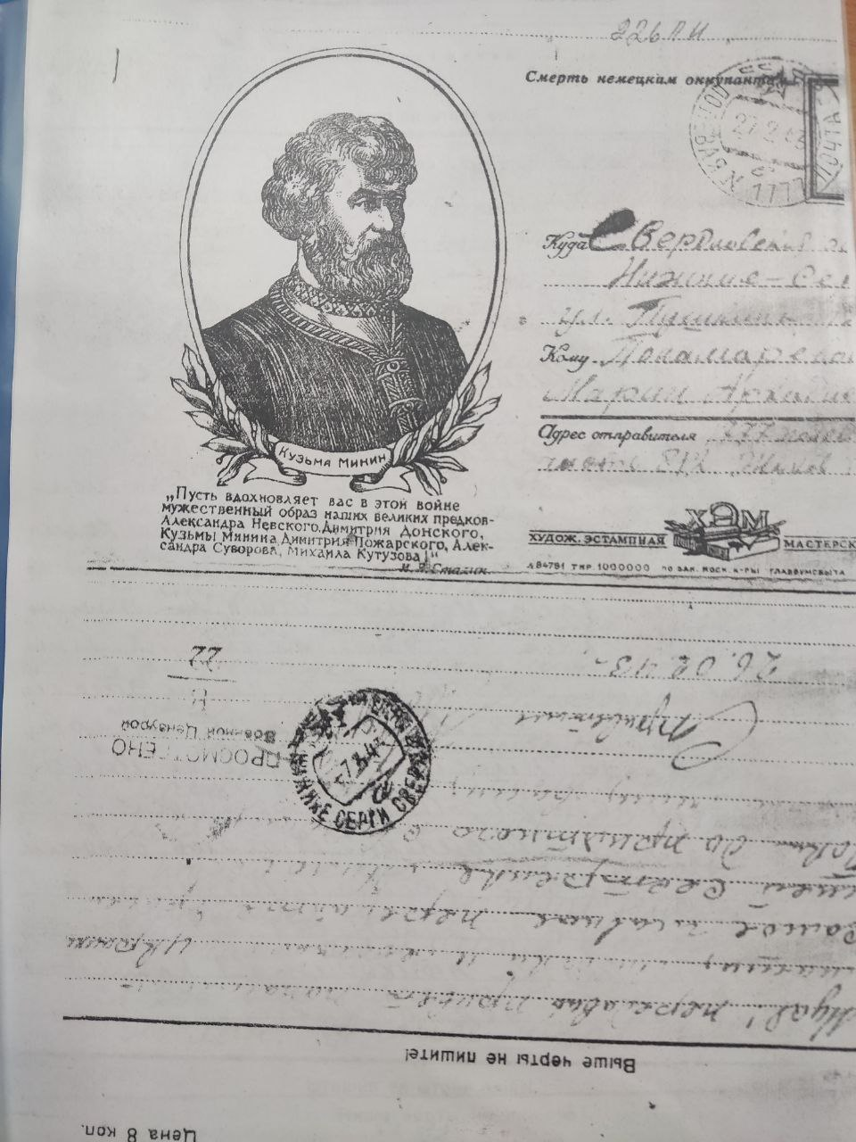

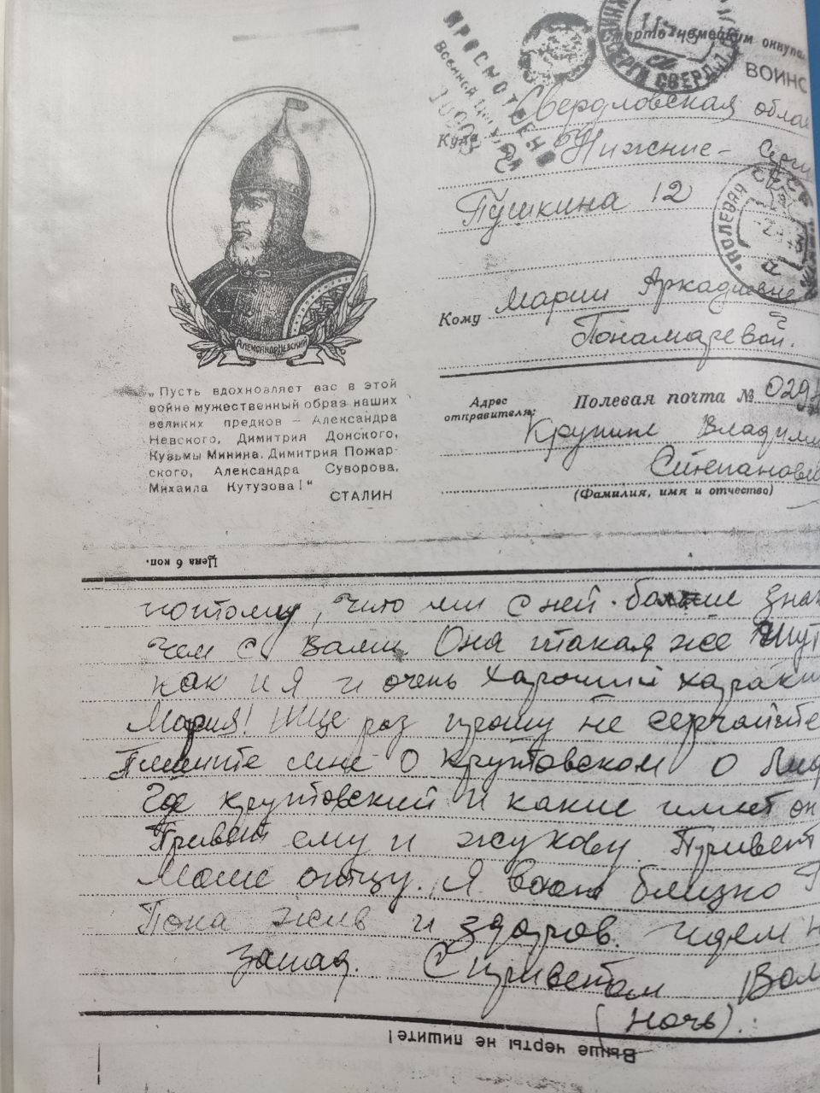

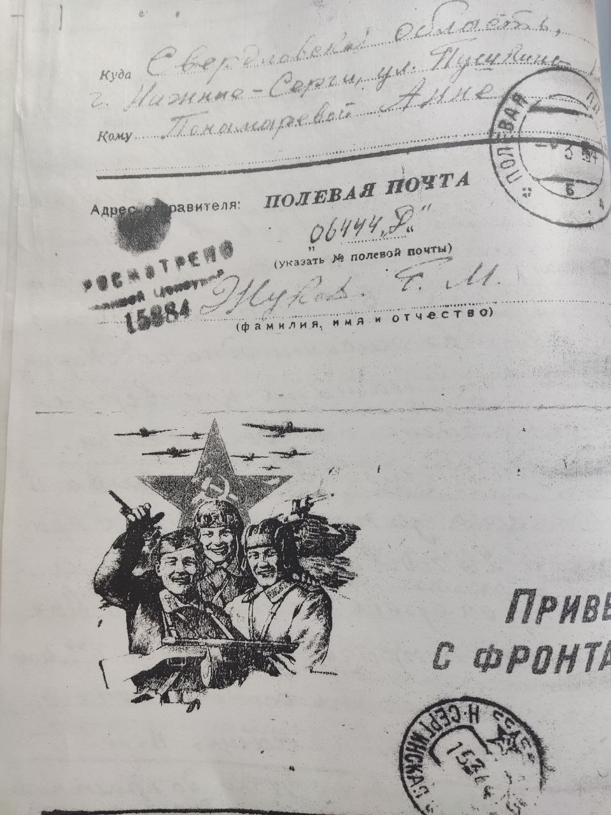

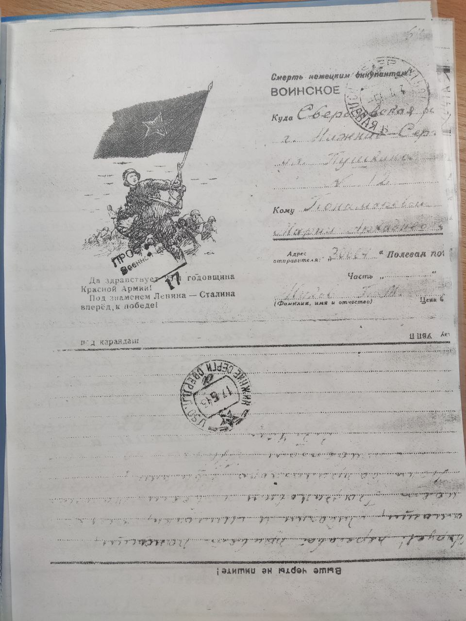

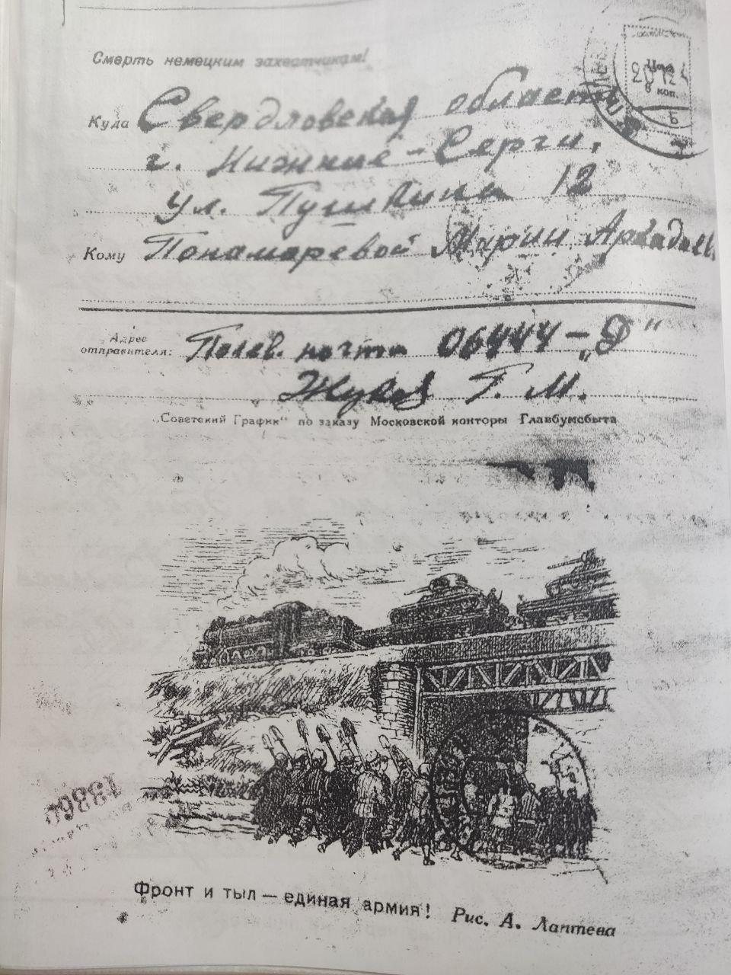

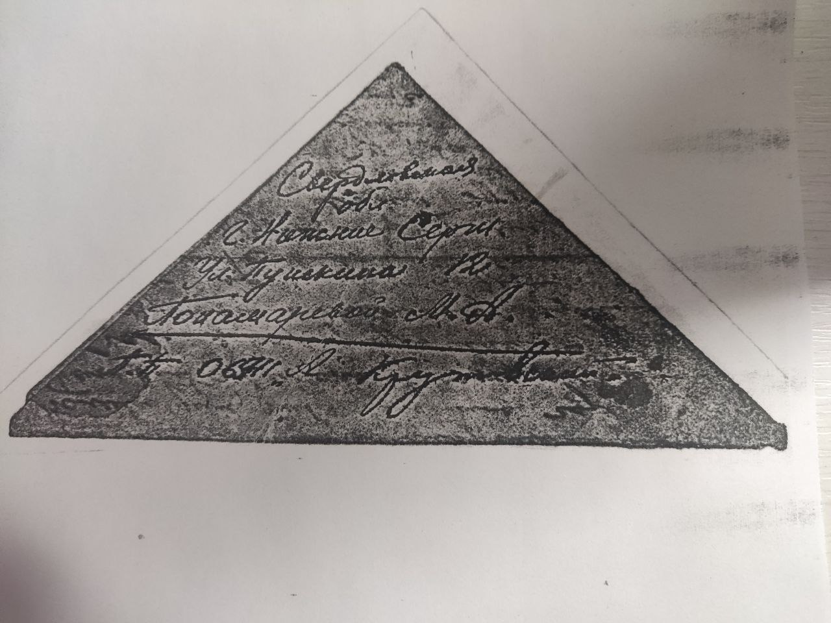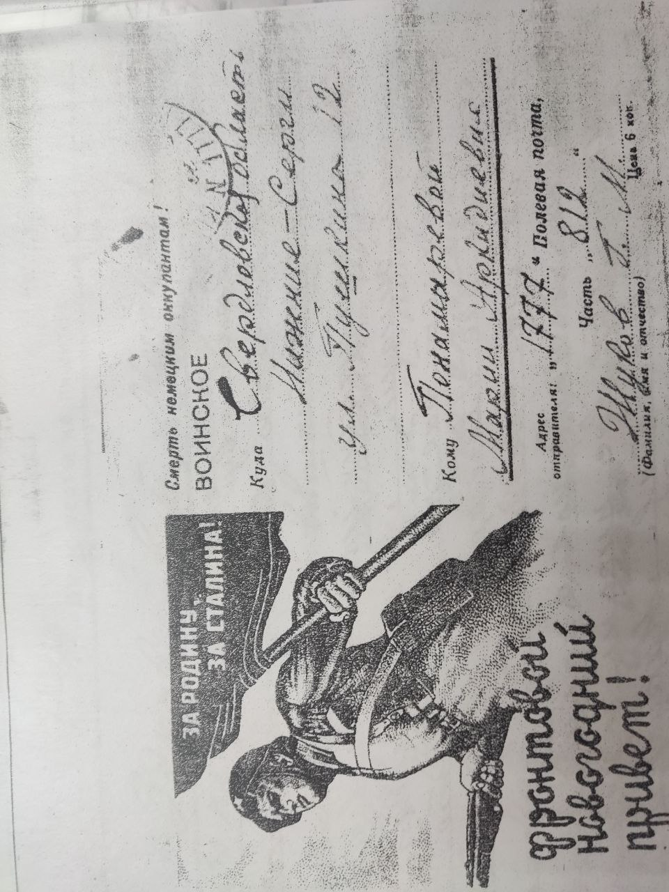

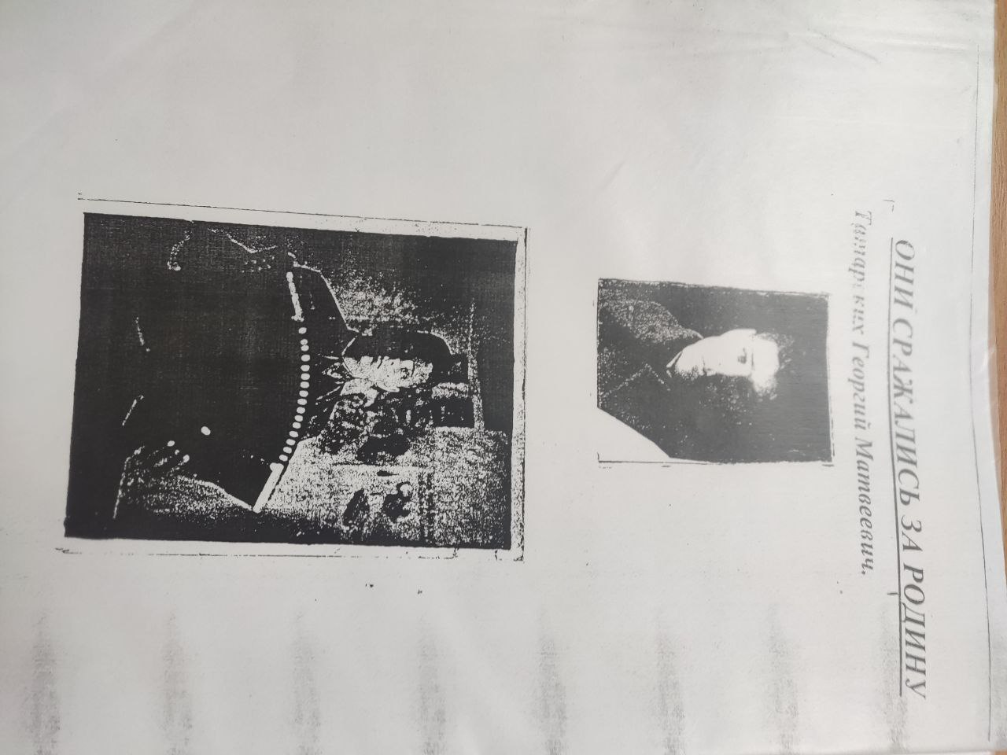

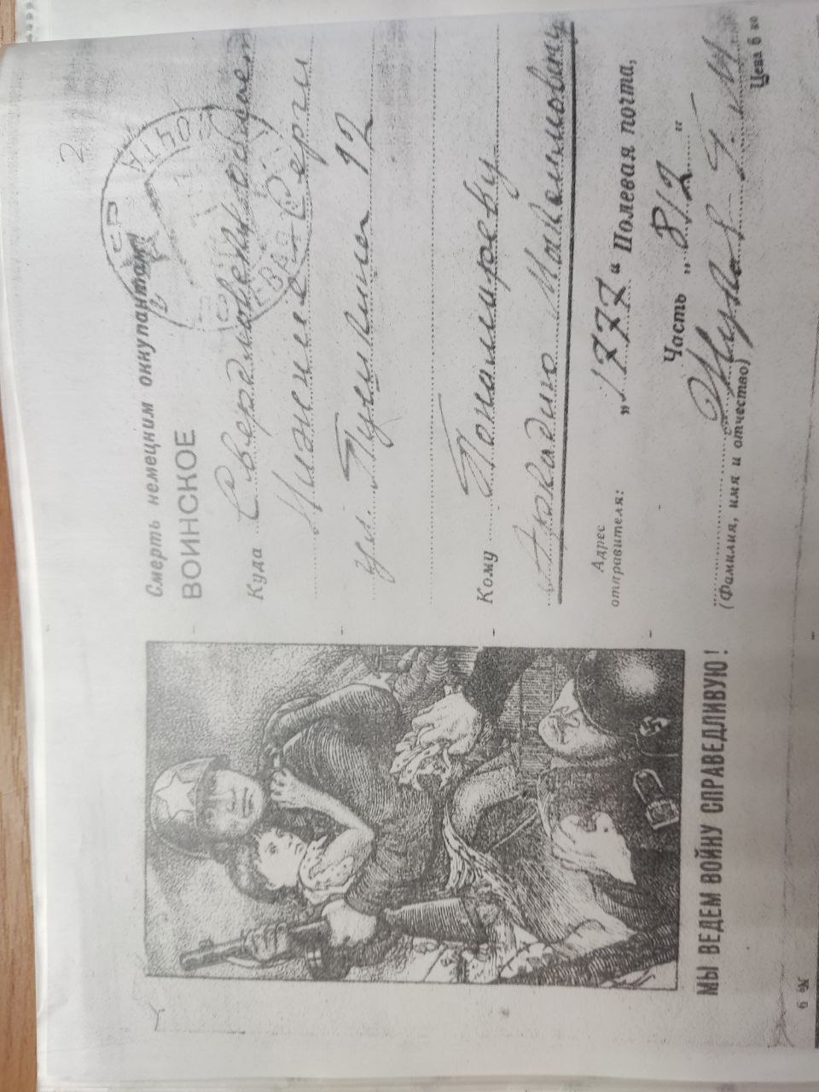

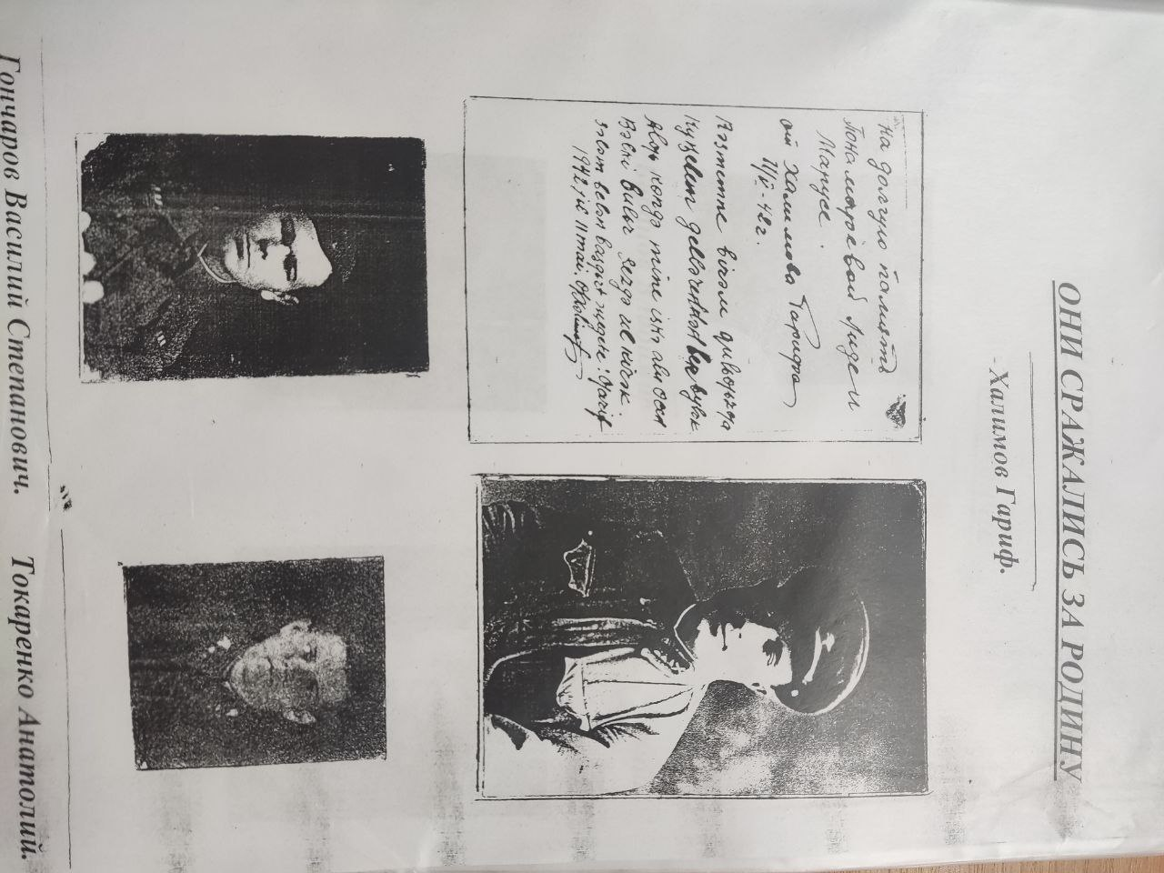

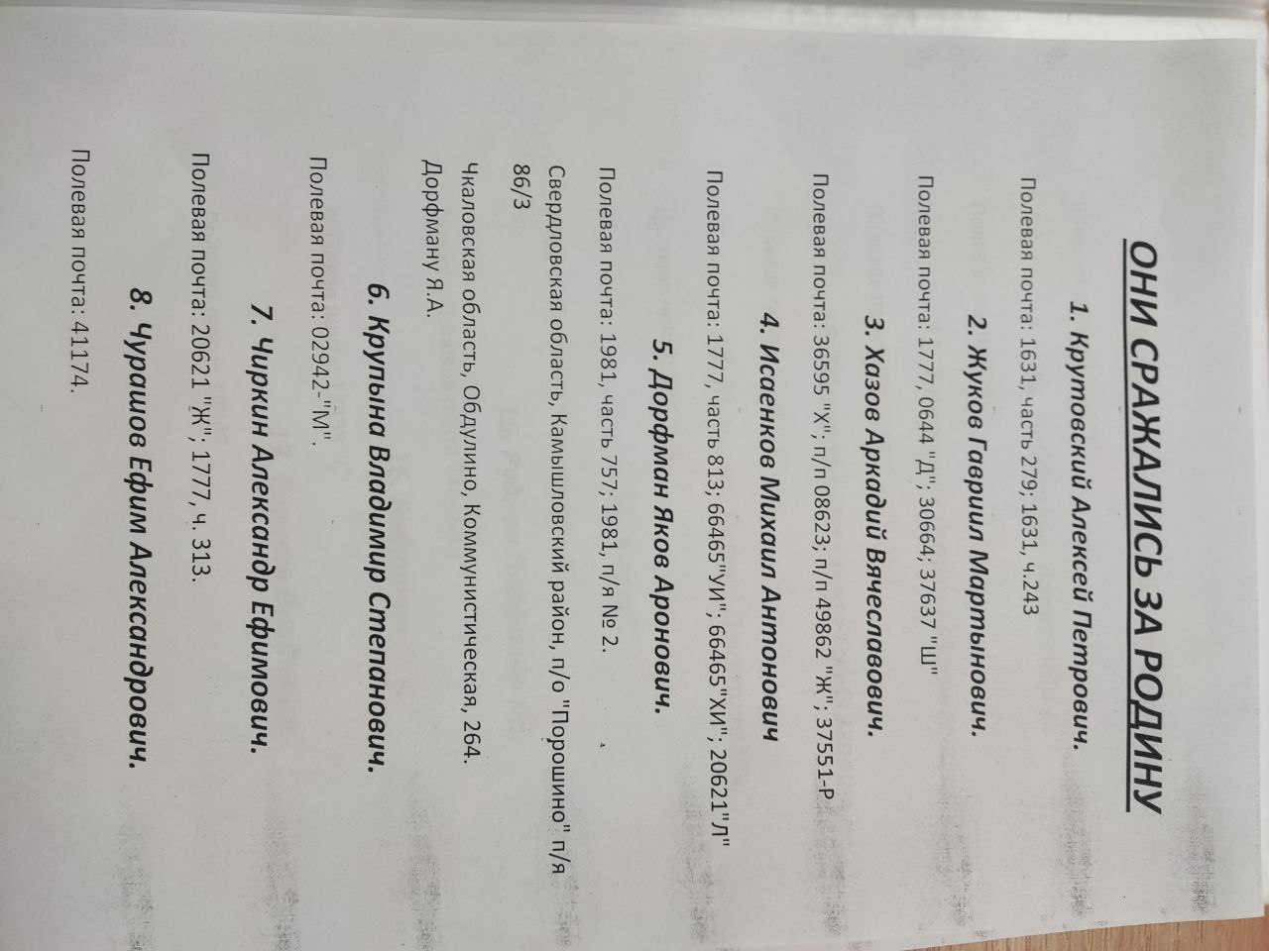

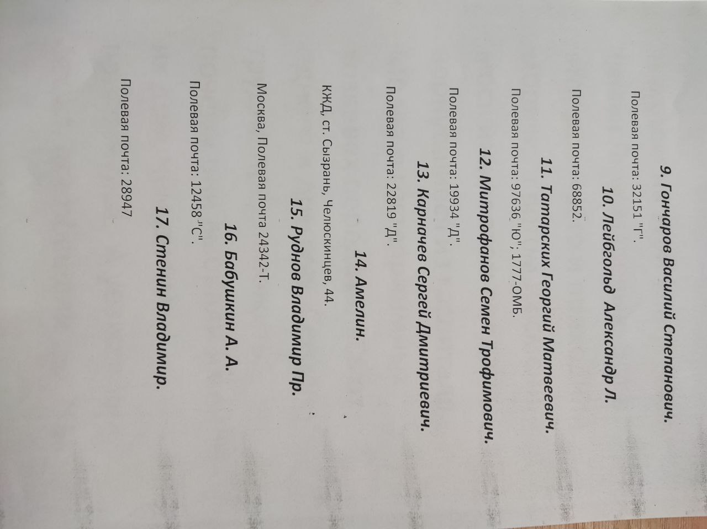

**Приложение № 2**

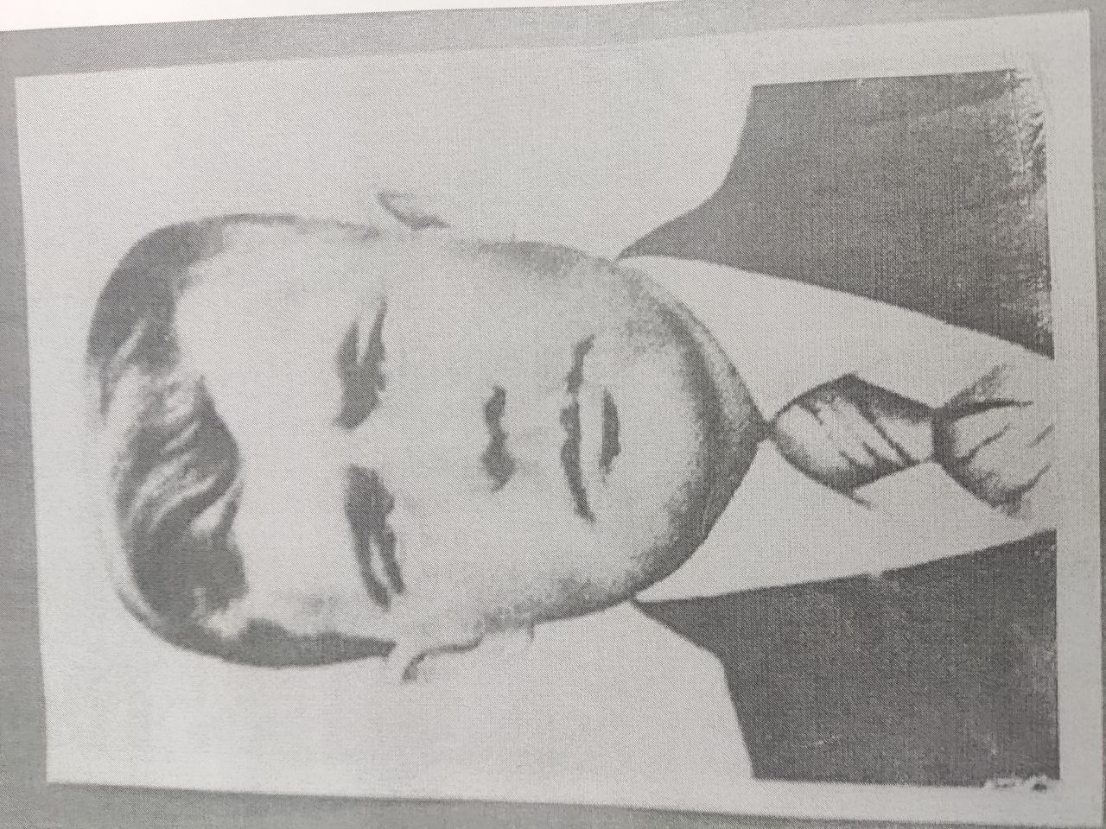

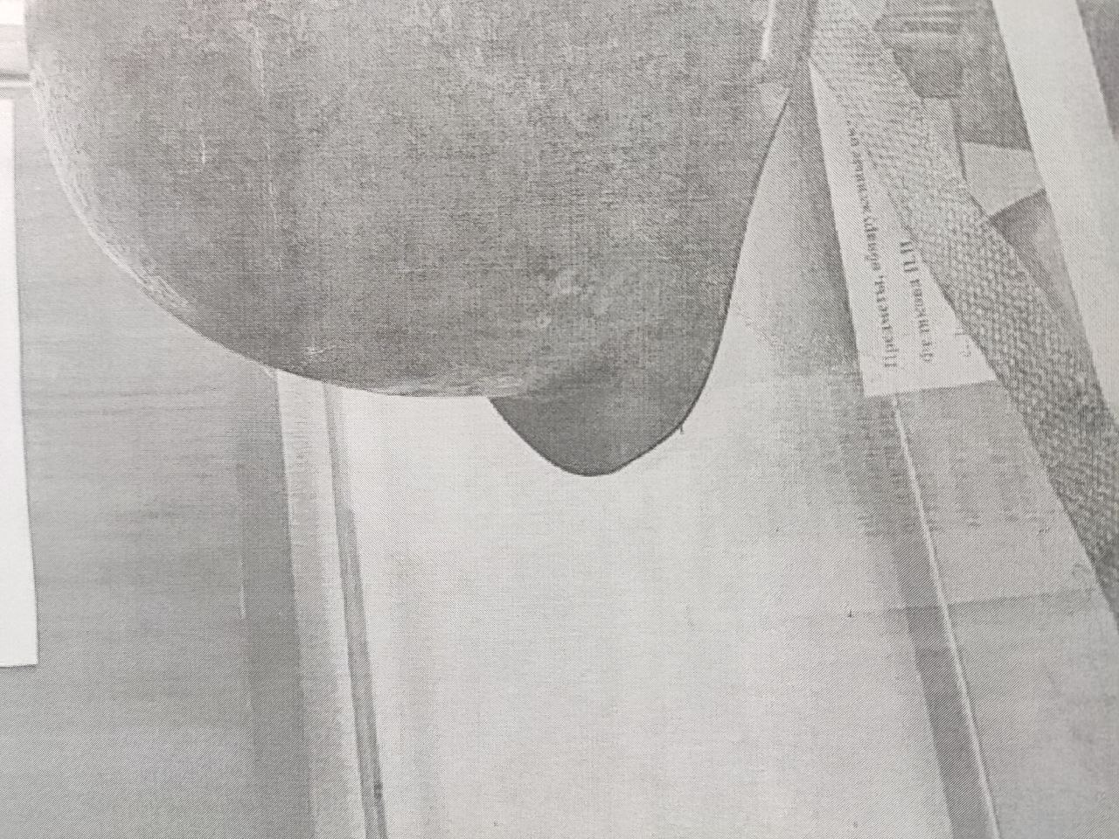

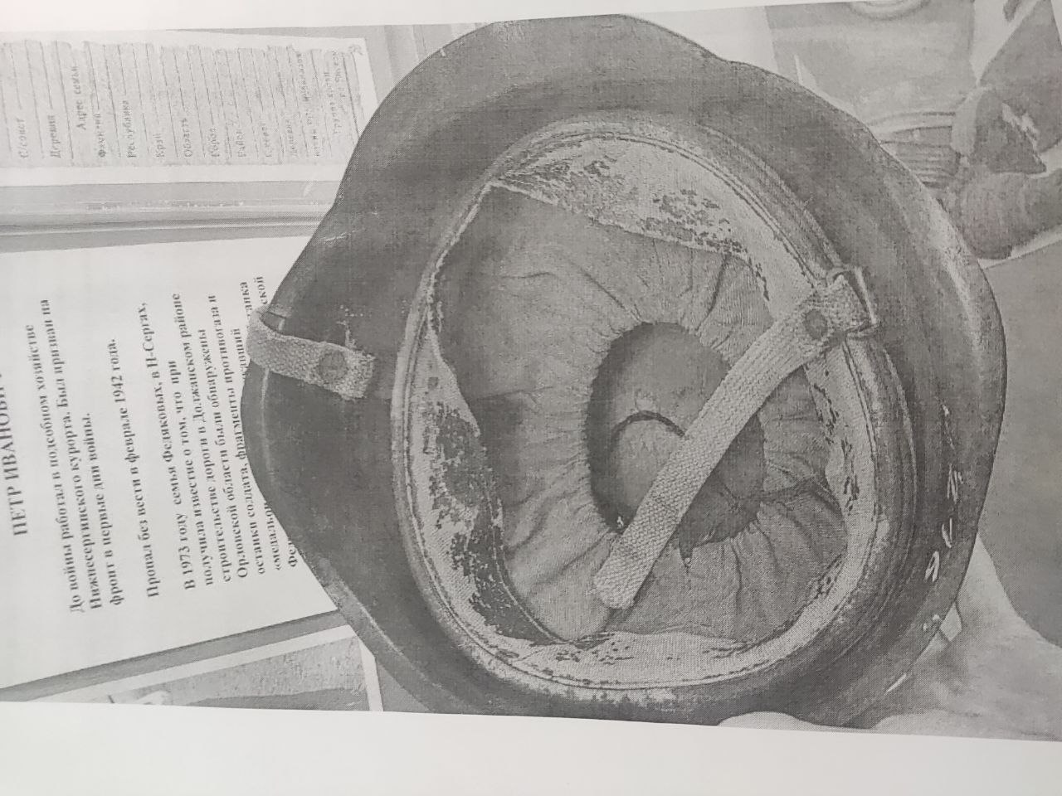

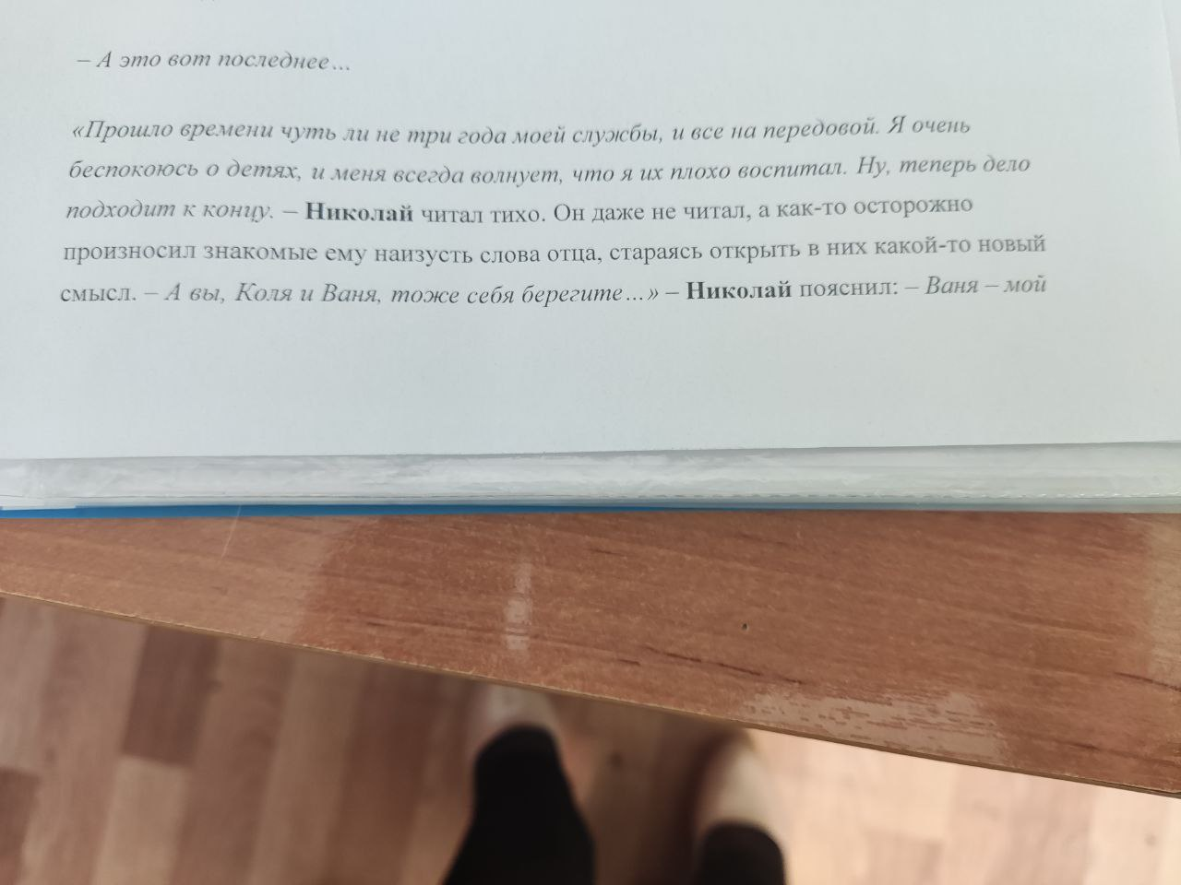

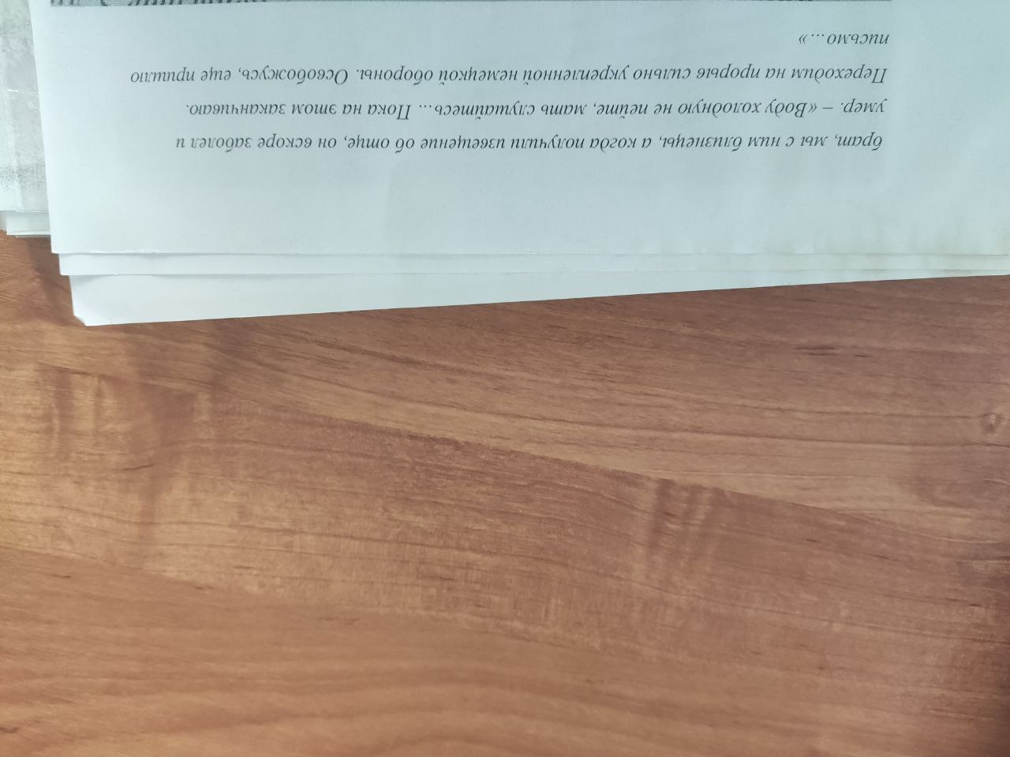

**Приложение № 3**

1. **Знаете ли вы, как жили ваши родственники во время ВОВ в нашем городе?**

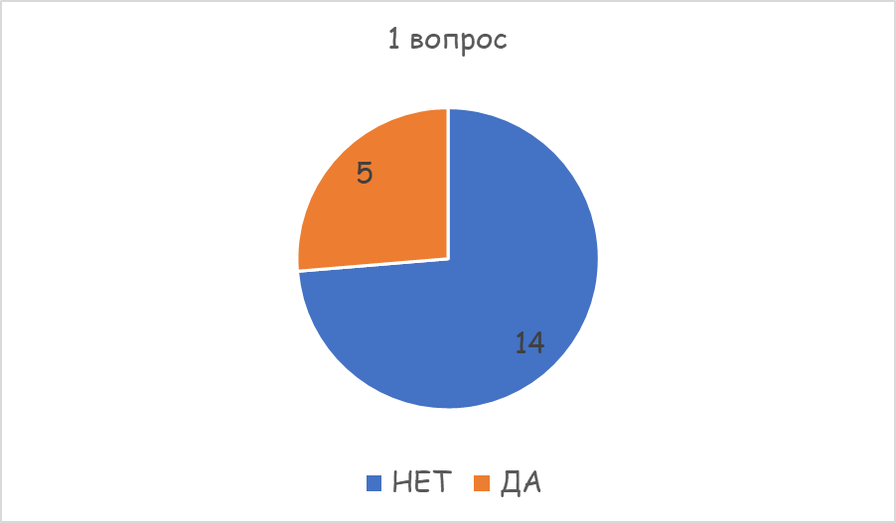

1. **Есть ли у Вас дома фронтовые письма?**

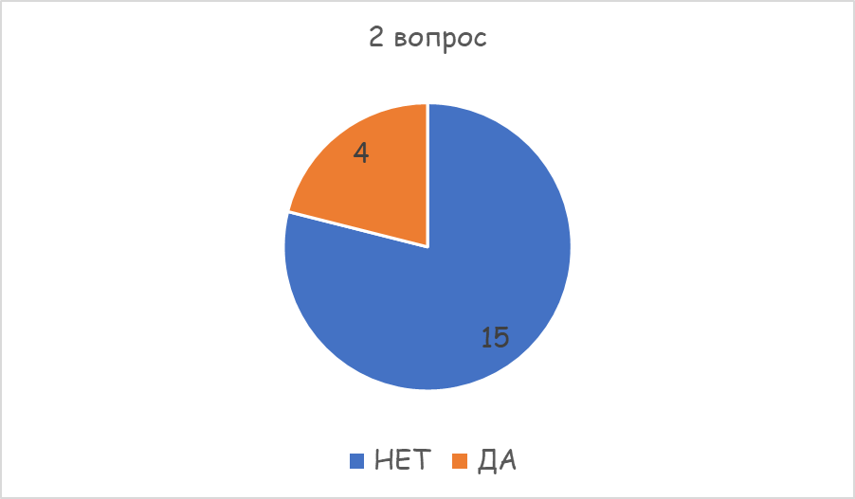

1. **Знаете ли Вы, почему фронтовые письма имели форму треугольника?**